.专业天线供应商

深圳市雨辰科技有限公司

承 认 书
SPECIFICATION FOR APPROVL

客 户： 珠海优特电力科技股份有限公司
CUSTOMER：
客 户 案 号：
*CUSTOMER P/N：
本 厂 编 号： YC-YTDL-433-190227(45)
OUR MODEL NO：
品 名 / 规 格： 433内置FPC天线(fpc天线+射频线）
SPECIFICATIONS：
样 品 数： 1
Q，TY：
日 期： 2019-02-27

深圳市雨辰科技有限公司 |  |  | 客户承认
  工程  Engineering | 品保  Quality | 核准  Approved | 签名（盖章）

一．性能参数
频率范围 | 383~483MHz
电压驻波比 | <3.0
增益 | 1.5dBi±0.5dBi
阻抗 | 50Ώ
工作温度 | -45℃~+85℃
存储温度 | -45℃~+85℃
Cable+FPC | 1.13黑色线+PI+电解铜

二 . 驻波比图 VSWR 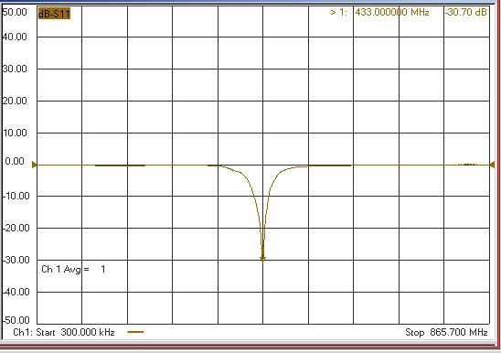

三．史密斯圆图
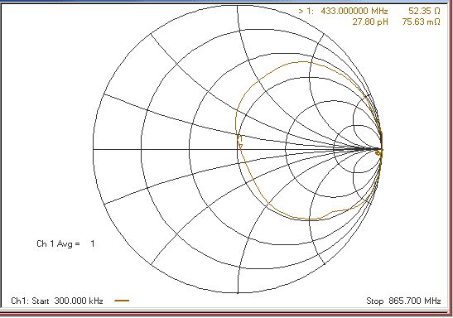
四 组装图纸
